Технологическая карта урока №50 10.03.2021
Учитель: Близнюкова А.А. | Предмет:  Изобразительная деятельность |  | Класс:  1б |  | Тема урока: «Рисование с помощью нетрадиционной техники» | Тип урока: комбинированный
Цель урока: формирование умения выдувать цветные кляксы, используя трубочку
Задачи урока: развитие воображения, мелкой моторики, развитие целенаправленного выдоха

Планируемые предметные результаты
Достаточный уровень |  |  |  | - владение начальными навыками пространственной ориентировки на листе бумаги, зрительным восприятием, усидчивостью  - изображать простой рисунок с помощью трубочки, уметь целенаправленно выдыхать в трубочку
Минимальный уровень |  |  |  | - развитие мелкой моторики, развитие умения пользоваться кистью и краской
Личностные результаты |  |  |  | Формирование навыков сотрудничества со взрослыми.  Формирование умения пользоваться кистью, красками, дорисовать простые элементы на абстрактном рисунке
Основные (новые) понятия, изучаемые на уроке |  |  |  | Кляксография
УМК, ЭОР |  |  |  | - Электронная форма учебника Рау М.Ю., Зыковой М.А. Изобразительное искусство. 1 класс (для обучающихся с интеллектуальными нарушениями). Издательство «Просвещение», презентация
Дидактические средства урока, оборудование |  |  |  | Бумага акварельная, акварельные краски, стаканчики под воду, трубочки коктейльные
Организационная структура урока
Этапы урока |  | Деятельность учителя |  |  |  |  | Деятельность учащихся основной группы/деятельность учащихся «группы риска»
1.Орг. момент |  | Урок начинается. У нас все готово к уроку? Проверьте, правильно вы сидите?  Прозвенел звонок, начался урок. |  |  |  |  | Самостоятельно проверяют готовность к уроку. Помогают друг другу определить готовность к уроку
2. Актуализация  знаний |  | еловек не только использует окружающую среду,  он изменяет ее в соответствии со своими  потребностями, в число которых входят и  эстетические потребности. Преобразующая  деятельность прикладного искусства широка. Она  охватывает самые разнообразные предметы и  материалы. Основным композиционным началом  украшения этих предметов служит орнамент.  Орнамент — узор, построенный на ритмичном  чередовании различных элементов. В основе  орнамента лежат два композиционных начала —  ритм и симметрия. Построение узора зависит от  формы предмета, от входящих в узор элементов, а  также от размера листа бумаги. Узор. Украшать.  еловек не только использует окружающую среду,  он изменяет ее в соответствии со своими  потребностями, в число которых входят и  эстетические потребности. Преобразующая  деятельность прикладного искусства широка. Она  охватывает самые разнообразные предметы и  материалы. Основным композиционным началом  украшения этих предметов служит орнамент.  Орнамент — узор, построенный на ритмичном  чередовании различных элементов. В основе  орнамента лежат два композиционных начала —  ритм и симметрия. Построение узора зависит от  формы предмета, от входящих в узор элементов, а  также от размера листа бумаги. Узор. Украшать.  еловек не только использует окружающую среду,  он изменяет ее в соответствии со своими  потребностями, в число которых входят и  эстетические потребности. Преобразующая  деятельность прикладного искусства широка. Она  охватывает самые разнообразные предметы и  материалы. Основным композиционным началом  украшения этих предметов служит орнамент.  Орнамент — узор, построенный на ритмичном  чередовании различных элементов. В основе  орнамента лежат два композиционных начала —  ритм и симметрия. Построение узора зависит от  формы предмета, от входящих в узор элементов, а  также от размера листа бумаги. Узор. Украшать.  - Ребята, какой у нас сейчас урок? (Рисование)  - Что мы делаем на уроке рисования? (Рисуем)  - Какие инструменты и материалы мы используем на уроках изобразительного искусства? (бумага, картон, ножницы, карандаши, кисточки, краски).  Правильно, молодцы.  Послушайте стихотворение:  К нам весна шагает  Быстрыми шагами,  И сугробы тают  Под её ногами.  Чёрные проталины  На полях видны.  Видно очень тёплые  Ноги у весны. |  |  |  |  | Отвечают на вопросы/повторяют ответы за другими учениками и учителем.  Слушают учителя.
3.Сообщение темы, постановка  учебной проблемы |  | - О каком времени говорится в стихотворении?  -По каким признакам вы определили, что это весна?  - Какие цвета присуще весне?  Сегодня мы будем рисовать весну, но особым, волшебным способом. |  |  |  |  | Отвечают на вопросы.

4. Основная часть | Давайте посмотрим на доску. Какая бывает разная весна. (Просмотр презентации.)  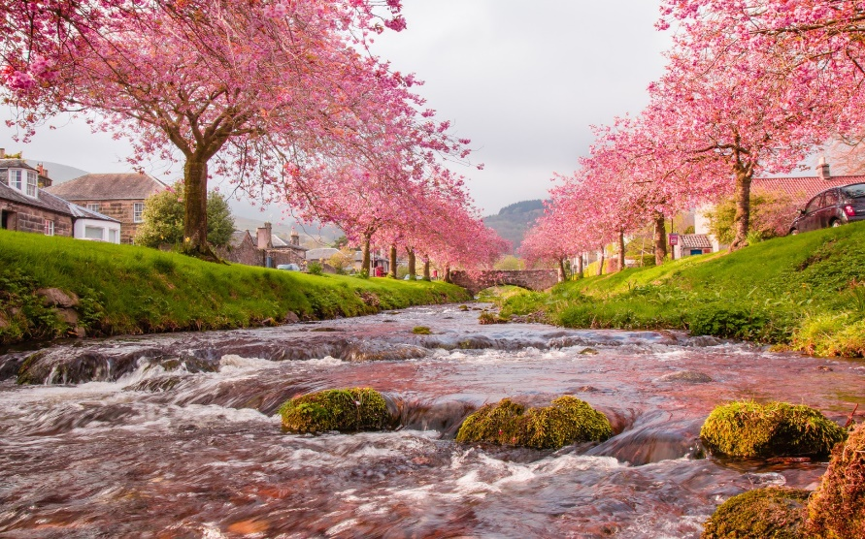  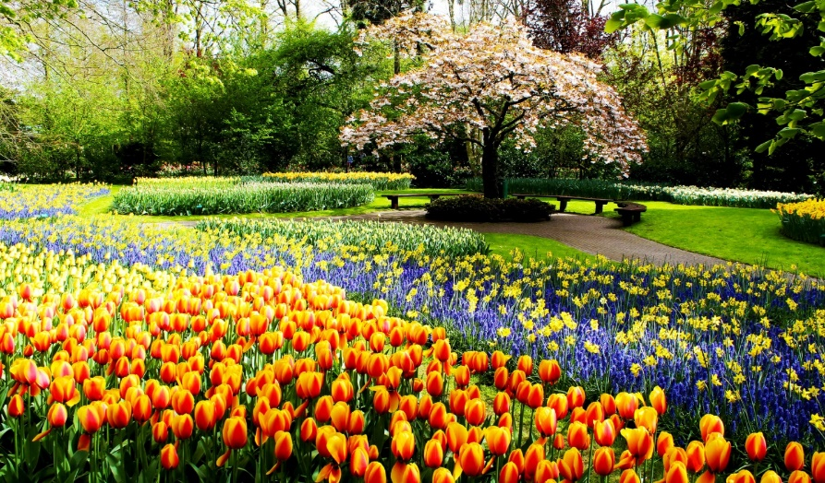  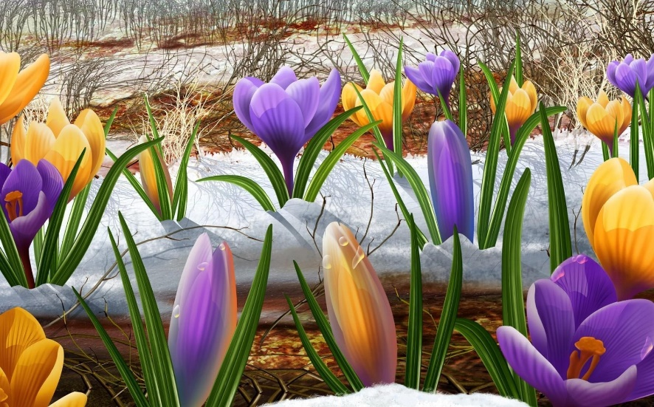  -Ребята, какое настроение вызвали у вас эти картины? (радость, грусть)  -Какие цвета использовали художники для написания картин? (голубые, желтые, зеленые)  -  Просмотр цветовой гаммы.  Какие цвета нам подходят для рисования весны? Правильно, зеленые, желтые, голубые, красные! А оранжевыми красками мы какое время года будем рисовать? (осень)  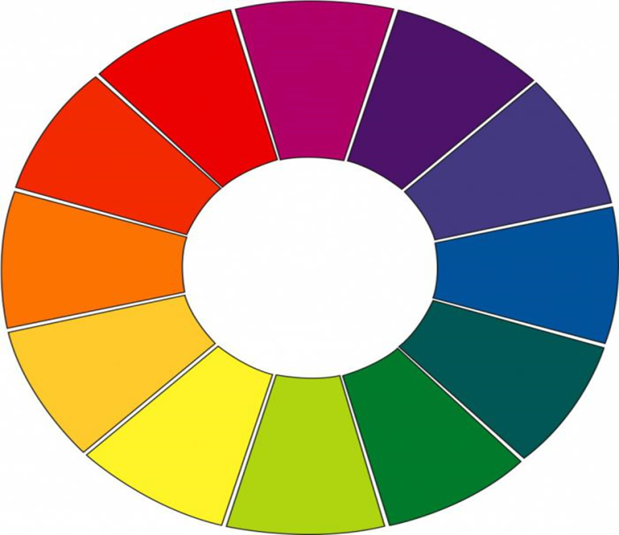  Ребята, посмотрите, кто пришел к вам в гости, вы узнали кто это? (Это солнышко)  Показ образа солнышка.  - Здравствуйте, ребята! У красавицы Весны в ее волшебной стране случилась беда. На волшебную поляну налетела злая Вьюга, занесла ее снегом, заморозила все цветы. Ребята, помогите весне скорее наступить, давайте нарисуем для весны новые цветы! Весна оставила мне краски, но я не умею рисовать, поможете мне?  Ребята поможем весне? Давайте поприветствуем солнышко! | Смотрят презентацию (фотографии с изображением весны).  Отвечают на вопросы.  Выполнение задания по инструкции/ повторение за учителем и другими учениками.  Ученики просматривают цветовой круг, отвечают на вопросы  Отвечают учителю.
5.Физминутка | Солнышко, солнышко, золотое донышко  (дети с высоко поднятыми руками поворачиваются вокруг себя),  Гори, гори, ясно, чтобы не погасло!  Побежал в саду ручей  (дети шагают).  Прилетело сто грачей  (дети машут руками, стоя на месте).  И сугробы тают, тают  (дети приседают на месте).  А цветочки подрастают  (дети медленно встают).  Ребята. Молодцы, садитесь. | Выполнение задания по инструкции/ повторение за учителем и другими учениками
6. Основная часть | Практическая работа.  - Ребята, берем кисть и макаем ее в разведенную водой краску.  - Брызгаем на лист бумаги. Берем трубочку и дуем на капли, они превращаются в кляксы (Показ учителя)  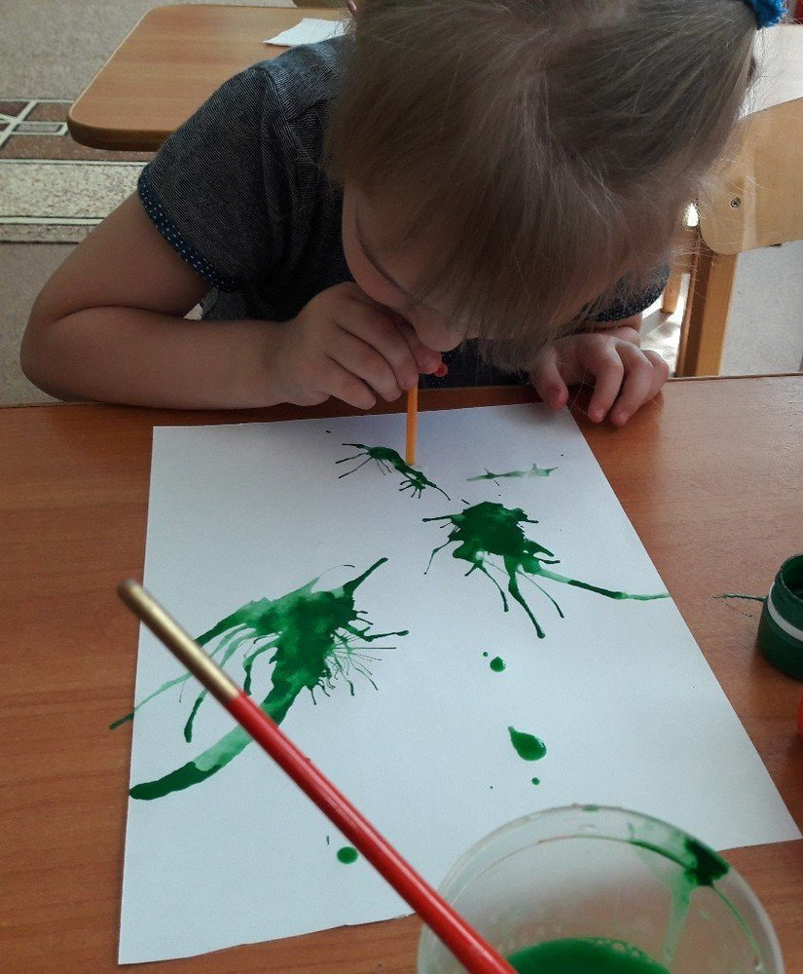  - Лист бумаги можно поворачивать и наклонять, так кляксы становятся еще интереснее. У нас должны получиться яркие весенние цветочки.  - Учитель во время работы детей помогает им.  - Давайте посмотрим, на что похожа твоя или моя клякса? Кого она тебе напоминает? (цветок, деревце, листок, веточка с почками) | Просмотр образца  Выполнение задания по инструкции/ повторение за учителем и другими учениками
7. Итог урока | Наши пальчики старались рисовать цветочки, давайте сделаем гимнастику, чтобы пальчики отдохнули (гимнастика для пальчиков)  Наши красные цветочки (Плавно раскрывают пальцы)  Распускают лепесточки.  Ветерок чуть дышит, (Помахивают руками перед собой)  Лепестки колышет.  Наши нежные цветочки (Плотно закрывают пальцы)  Закрывают лепесточки  Головой качают, (Плавно опускают их на стол)  Тихо засыпают.  -Ребята, кто сегодня приходил к нам в гости? (солнышко)  -Какое время года мы спасли от зимней Вьюги? (весну)  -Что мы рисовали для Весны? (цветы, листочки)  -Давайте покажем солнышку, какая красивая весна у нас получилась.  Вывешиваем работы на стенд перед солнышком.  -Посмотрите на свою работу, посмотрите на работу одноклассников. У кого получили одинаковые рисунки, у кого совсем не похожие?  Солнышко говорит: «Спасибо, ребята! С такими красивыми, яркими цветами весна вскоре придет к вам!»  - Урок окончен. | Тем временем работы подсыхают на парте.  Отвечают на вопросы/повторяют ответы за другими учениками и учителем.  Демонстрация работ на стенде.  Просмотр работ одноклассников.

